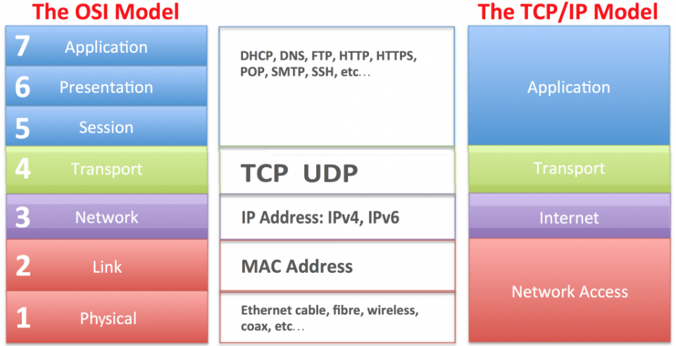04 - Referenční model OSI/ISO

# ISI/ISO

* Open System Interconnection/International Standards Organization
* Jednotný standard pro bezchybnou komunikace v PC sítích napříč prvky od různých výrobců
* Dekompozice do sedmi vrstev (snadnější pochopení a větší modularita)
* Každá vrstva využívá služeb nižší vrstvy a poskytuje své služby horní vrstvě
* Prvky z jedné vrstvy mezi sebou komunikují za pomocí protokolů

# Fyzická vrstva

* Přenáší bity mezi zařízeními pomocí fyzického média
* Převod signálů na elektrické/optické/rádio signály
* Specifikuje vlastnosti přenosového média, rychlost přenosu, konektory, hodnoty napětí (1 a 0)
* Protokoly: DSL, USB, Bluetooth, Ethernet, CAN
* Zařízení: medium, konektory, media convertor, modem, repeater, HUB
* PDU: bit

# Linková (spojová) vrstva

* Využívá spojení z fyzické vrstvy pro přenos větších bloků dat – rámců
* Zodpovědná za posílání dat bez chyb
* Rámec:
  + Preambule – Vzorek střídajících se bitů 0 a 1, aby zařízení snadno poznalo začátek přicházejícího rámce [7B]
  + SFD – Start Frame Delimiter – Značí konec preambule a začátek rámce [1B]
  + Cílová MAC adresa [6B]
  + Zdrojová MAC adresa [6B]
  + Délka paketu nebo indikátor protokolu [2B]
  + Vlastní obsah
  + Kontrolní součet CRC
* Dělí se na podvrstvy MAC a LLC
* MAC – Media Access Control
  + Řízení přístupu k médiu
  + Kontrola správnosti přenášených rámců
  + Adresace – MAC adresy vázané na síťovou kartu
  + MAC adresa: 48 bitů dlouhá (12 hexadecimálních čísel)
  + První polovina – identifikuje výrobce
  + Druhá polovina – náhodná (přidělena výrobcem)
* LLC – Logical Link Control (IEEE 802.2)
  + Není obsahem standardu IEEE 802.3
  + Poskytuje rozhraní mezi sítěmi 802
  + Rozhraní mezi síťovou a MAC vrstvou
* Zařízení: switch, access point, bridge, NIC
* PDU: rámec (frame)

# Síťová vrstva

* Umožňuje výměnu dat mezi sítěmi
* Adresace, routování, hledání cest
* Protokol: IP, IPv6, ICMP, ARP, RIP
* Zařízení: router, L3 switch
* PDU: paket

# Transportní vrstva

* Čistě softwarová vrstva
* Komunikace mezi aplikacemi na různých zařízeních
* Přijímá zprávy z vyšší vrstvy a rozkládá je na pakety pro síťovou vrstvu
* TCP – Transmission Control Protocol
  + Three-way handshake
  + Zaručuje úplné správné odeslání
  + Potvrzuje přijatá data, znovu odesílá ztracená
  + Data přijdou ve správném pořadí
  + Pomalejší
  + WWW, e-mail, FTP, SSH
* UDP – User Datagram Protocol
  + Rychlejší, menší hlavička
  + Nezaručuje se úplné správné odeslání – ztráta, poškození, duplikace, špatné pořadí
  + VoIP, video stream, online hry
* PDU: Segment (TCP) datagram (UDP)

# Relační vrstva

* Udržuje relaci (session) – uchovává informace mezi jednotlivými spojeními na úrovni transportní vrstvy
* Práva, hesla, omezení

# Prezentační vrstva

* tři základní funkce (3C):
  + kódování (coding)
  + šifrování (crypting)
  + komprese (compressing)
* Kódování textu (ASCII), grafických dat (JPEG)

# Aplikační vrstva

* Vrstva nejblíže k uživateli
* Poskytuje uživatelským programům ucelené služby
* Obsahuje standardizovatelné služby (přenosové mechanismy elektronické pošty)
* Well-known (vyhrazené pro nejběžnější služby) – 0 až 1023
* Registered (určitý protokol nebo aplikace) – 1024 až 49151
* Dynamic (Porty pro dočasnou krátkou komunikaci) – 49152 až 65535
* Protokoly: FTP (20,21), SSH (22), Telnet (23), SMTP (25), DNS (53)
* PDU: zpráva

# PDU (Protocol Data Unit)

* Bere si informace z vyšší vrstvy postupem do nižší
* Každá vrstva přidá náležitou informaci (cílovou IP adresu, MAC adresu)

# TCP/IP vs ISO/OSI

* Vznikl původně jako komunikační protokol ministerstva obrany USA (DARPA)
* 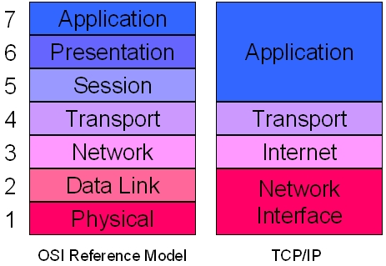Dnes podle modelu TCP/IP funguje Internet

# Aktivní prvky v síti

* Repeater
  + Přijímá poškozený signál, který opraví a pošle dál
* Bridge
  + Spojuje dvě částí sítě
  + Sestaví si tabulku s porty MAC adres z obou částí sítě
  + Když přijde packet, podle cílové adresy ho pošle na druhou stranu
  + Když není adresa v tabulce, pošle packet broadcastem
* Switch
  + Posílá pakety podle MAC adresy v ARP tabulce
* Router
  + Poskytuje připojení k síti (většinou bezdrátově)
* L3 switch
  + Switch s funkcí routování
* Firewall
  + Filtruje příchozí a odchozí data na základě daných pravidel

# Zachycování dat v síti

* Software wireshark (softwarový sniffer)
* Příkazy v příkazové řádce: ping (prověření funkčnosti spojení), nslookup (dotaz na doménové jméno nebo na ip adresu), tracert (uzly na cestě od zdroje k cíli), ipconfig, arp -a (arp tabulka PC)